Проект за завършване на модул 4

Петя Савова Хрусанова

Задание

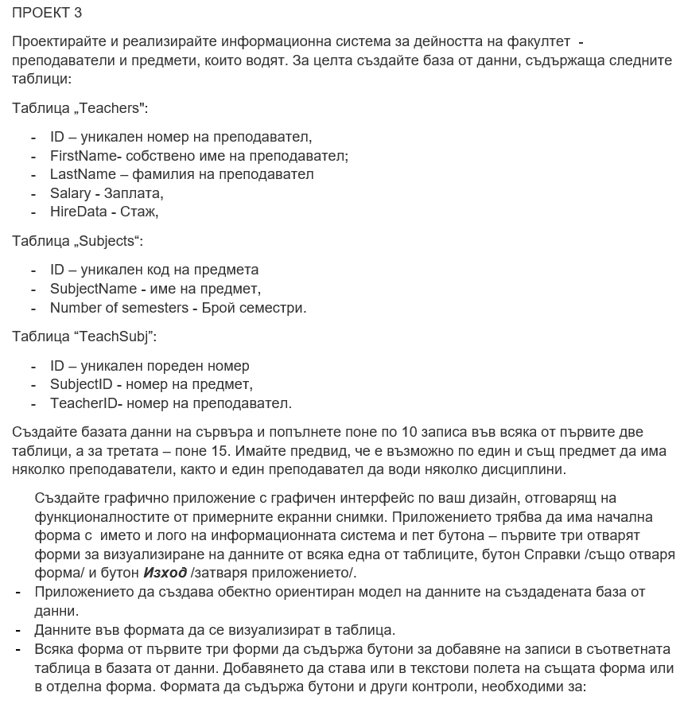

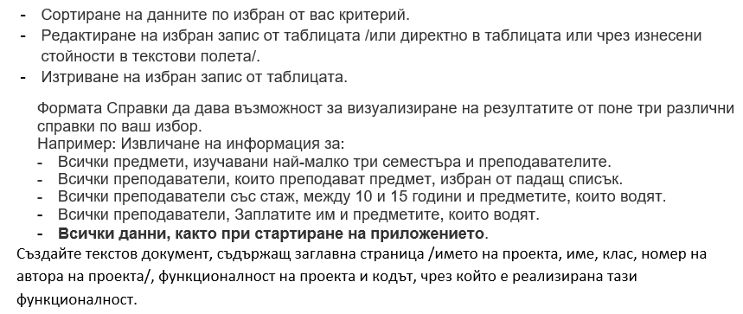

Началната форма на приложението има лого и четири бутона и бутон за изход, които отвеждат към форми с отделните таблици и към форма за справки.

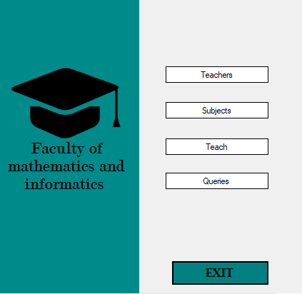

Формата за учители ни дава възможност да добавяме учители, редактираме учители, изтриваме и да ги сортираме по заплата.

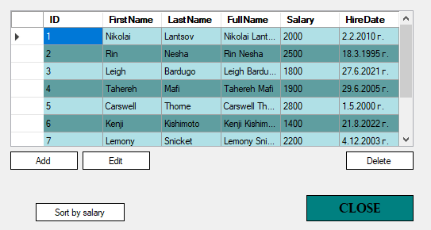

Когато натиснем бутона Add ни излиза форма в която да въведем данни за нов учител.

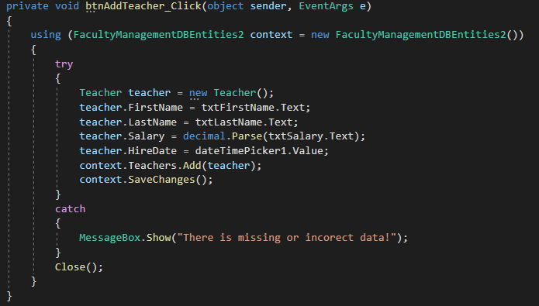Информацията, която се въвежда се валидира и не може да имаме некоректни или невъведени данни.

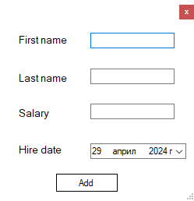Бутонът Edit също ни води в отделна форма, където е въведена информацията от селектирания обект в таблицата за учители.

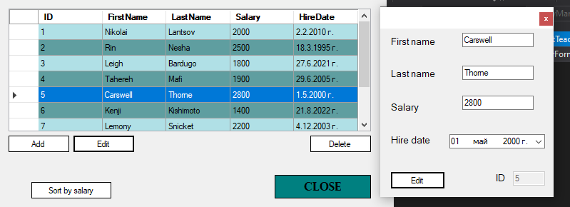

Кодът за бутона:

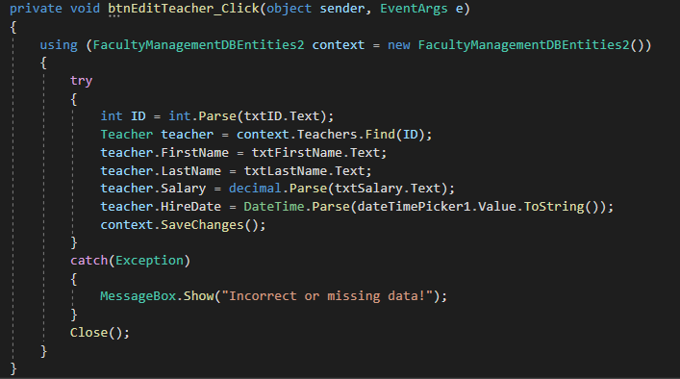

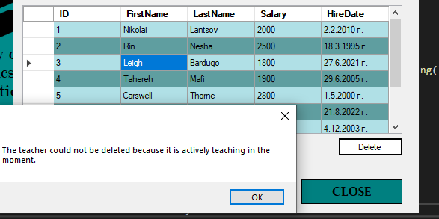С Delete изтриваме учители, но не можем да изтриваме учител, който преподава. За тази цел трябва първо да изтрием от формата Teach неговите предмети.

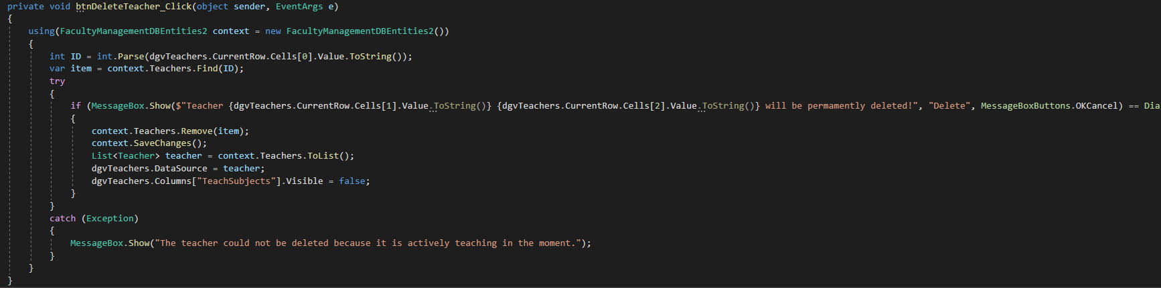

Бутонът Sort by salary сортира учителите в таблицата по низходящ ред на заплатата.

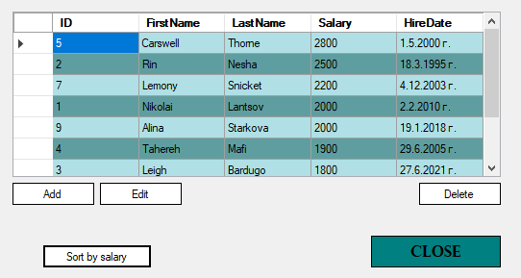

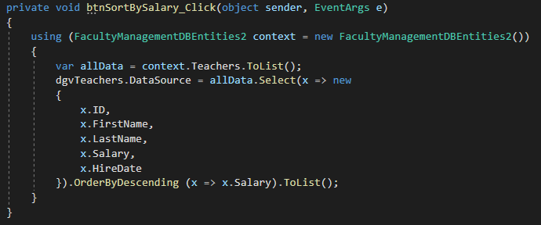

Формата за учители се затваря с бутона Close.

Формата за предмети е аналогична

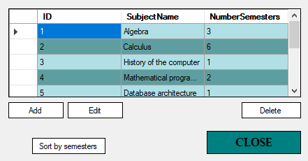Бутонът Add ни насочва към друга форма чрез която можем да добавяме предмети.

Бутонът Edit ни отваря форма за редакция на селектирания предмет от таблицата.

Чрез Delete изтриваме предмет, но отново нямаме право да изтриваме предмети по които се преподава.

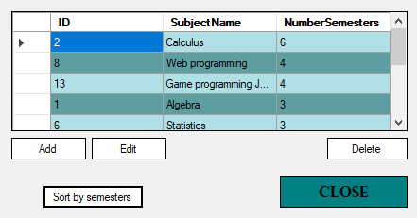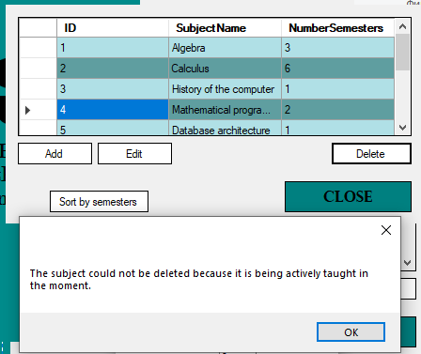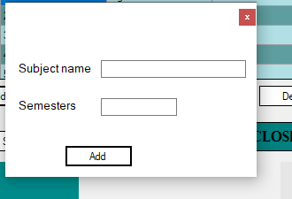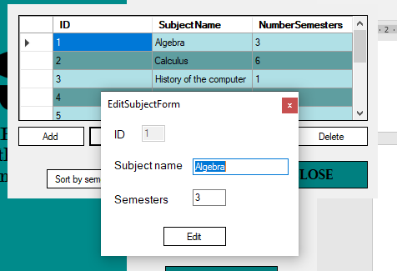Бутонът Sort by semesters сортира предметите по брой на семестрите в низходящ ред.

Формата Teach има сходни функционалности и ни показва информация кой преподавател по кой предмет преподава.

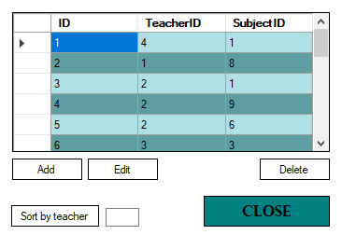Бутоните Add и Edit отварят нови форми в които можем да добавяме и редактираме данни.

За улеснение на потребителите учителите и предметите не са представени с Id, а с името си.

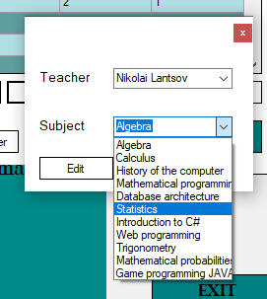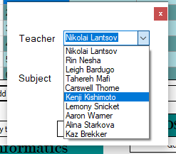

Сортирането става по предварително зададено Id до бутона Sort by teacher. При натискане ни извежда само информацията, за учителя с посоченото Id.

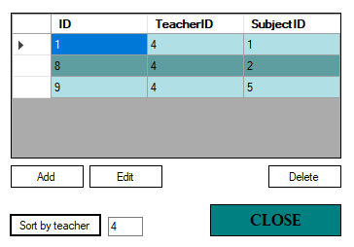

Бутонът Delete ни показва предмета и учителя с имена преди да изтрием данни за улеснение на потрбителите.

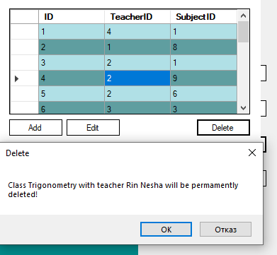

Картина, която съдържа текст, екранна снимка, дисплей, номер

Описанието е генерирано автоматично Формата за справки съдържа цялата информация от трите таблици. Имаме 3 бутона и бутон за затваряне на формата.

Бутонът Subjects with at least 3 semesters извежда предметите и учителите за предмети с поне 3 семестъра.

Картина, която съдържа текст, екранна снимка, софтуер, номер

Описанието е генерирано автоматично

Картина, която съдържа текст, екранна снимка, софтуер, Мултимедиен софтуер

Описанието е генерирано автоматично

Бутонът Specific subjects ни дава чрез избрания предмет от combobox да изведем данните за определен размер. Картина, която съдържа текст, екранна снимка, софтуер, Шрифт

Описанието е генерирано автоматично

Картина, която съдържа текст, екранна снимка, софтуер, номер

Описанието е генерирано автоматично

Бутонът Teachers with 10-15 years of experience е за учители и предметите, които водят, със стаж между 10 и 15.

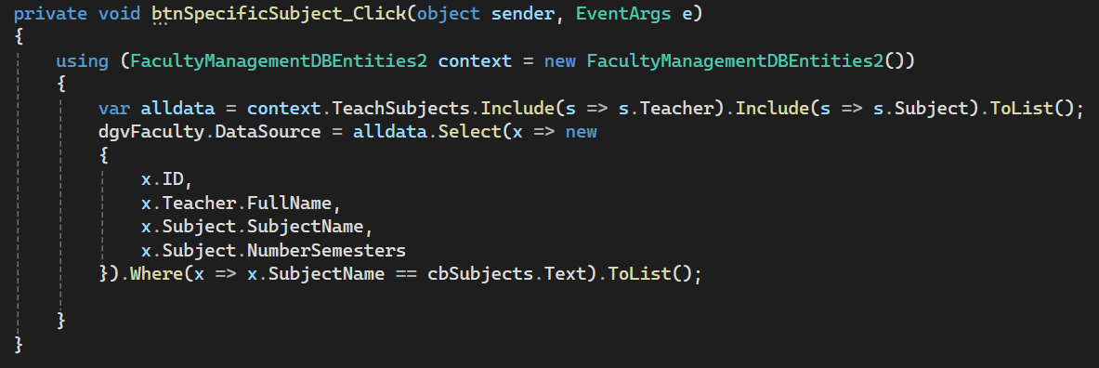

Картина, която съдържа текст, екранна снимка, софтуер, номер

Описанието е генерирано автоматично